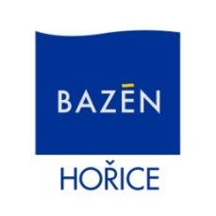 ***Sportovní zařízení města***

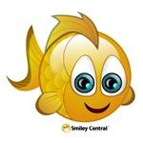 ***Hořice Vám nabízí plavecké kurzy 2020***

***1. sled začíná 5.10.2021-18.1. 2022***.  
 Kurzy proběhnou každý následující týden ve stejném čase krom státních svátků a Vánočních prázdnin

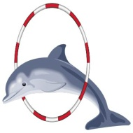Přihlášky včetně úhrady kurzovného přijímáme od **12.7.2021** na recepci SZMH

Přihlásit se můžete také telefonicky na čísle: **602 238 534, 493 627 074**

**Cena kurzů: 1.500,- Kč/pololetí /15 lekcí  – 1 lekce 50 min.**

- úhradu kurzovného proveďte prosím do **20. 9. 2021**

Pro více informací volejte vedoucího plavecké školy **724 791 113 (Mgr. Max Politzer)**, nebo pište na [info@sporthorice.cz](mailto:sport.horice@cbox)

**Úterý 21. a 28.9. v době plavání veřejnosti přímo na bazénu je pro zájemce možnost konzultace a předběžného zařazení dítěte do adekvátního kroužku zdarma**

**Pulci** MB/4 – 5 let/ – kurz navazuje na kojenecké plav. – 15:30 – 16:20 hod

**Štiky** VB - pokročilí **/**6 – 9 let/ – úterý 14:30 – 15:20 hod

**Delfíni** VB - velmi pokročilí /9 – 13 let/ – úterý 15:30 – 16:20 hod

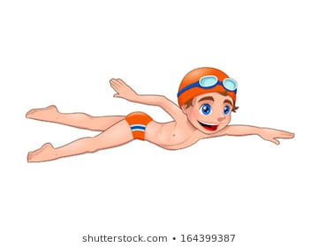**Delfíni** VB - velmi pokročilí /9 – 13 let/ – úterý 16:30 – 17:20 hod

**Rybičky** MB **–** začátečníci /4 – 6 let/ úterý 14:30 – 15:20 hod

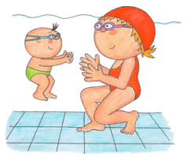**Rybičky** MB **–**začátečníci/4 – 6 let/ úterý – 16:30 – 17:20 hod

**Plaváčci** VB – středně pokročilí /5 – 6 let/ úterý 15:30 – 16:20 hod

**Plaváčci** VB – středně pokročilí /5 – 6 let/ úterý 16:30 – 17:20   
**Plavání rodičů s dětmi**MB /3-4roky/ **–** **pondělí /od 4. 10. 2021** 16:30 – 17:20 hod

**\*Plavání rodičů s dětmi**MB /3-4roky/ **–** **středy/ od 6.10. 2021**  16:30 – 17:20 hod

*středa se otevře pouze v případě velkého zájmu a plně obsazeného pondělního kurzu

MB – malý bazén VB – velký bazén